**森林火险气象等级预报**

2023年04月27日

**湖南省气象台 签发：蔡荣辉**

一、未来三天天气预报

**27日晚至28日受中低层低涡切变和地面冷空气共同影响，湘中、湘南有一次暴雨、局地大暴雨过程，并伴有短时强降水、雷暴大风、冰雹等强对流天气；29日受槽后偏北气流控制，全省自北向南天气转好。具体预报：**

**27日20时至28日20时**，全省阴天，大部分地区有中到大雨，其中凤凰、麻阳、新晃、芷江、鹤城区、中方、辰溪、溆浦、洪江、会同、靖州、洞口、绥宁、城步、平江、浏阳、长沙县、株洲市区、醴陵、渌口区、攸县、茶陵、湘潭市区、湘潭县、衡东、衡南、安仁有暴雨，芷江、洪江大暴雨；湘南南风2～3级，其他地区南风2～3级转北风3～4级，雷雨时局地阵风7～8级；最高气温湘南24～26℃，其他地区19～21℃；最低气温湘西、湘北14～16℃，其他地区18～20℃。

**28日20时至29日20时**，湘南中到大雨转阴天，其他地区小雨转多云；北风3～4级，雷雨时局地阵风7～8级；最高气温20～22℃；最低气温14～16℃。

**29日20时至30日20时**，全省晴天间多云，湘西、湘北局地早晨有雾；北风2～3级转南风2～3级；最高气温湘南21～23℃，其他地区25～27℃；最低气温9～11℃。

二、未来三天森林火险气象等级预报

**28日**，全省大部分地区森林火险气象等级较低。（图1)

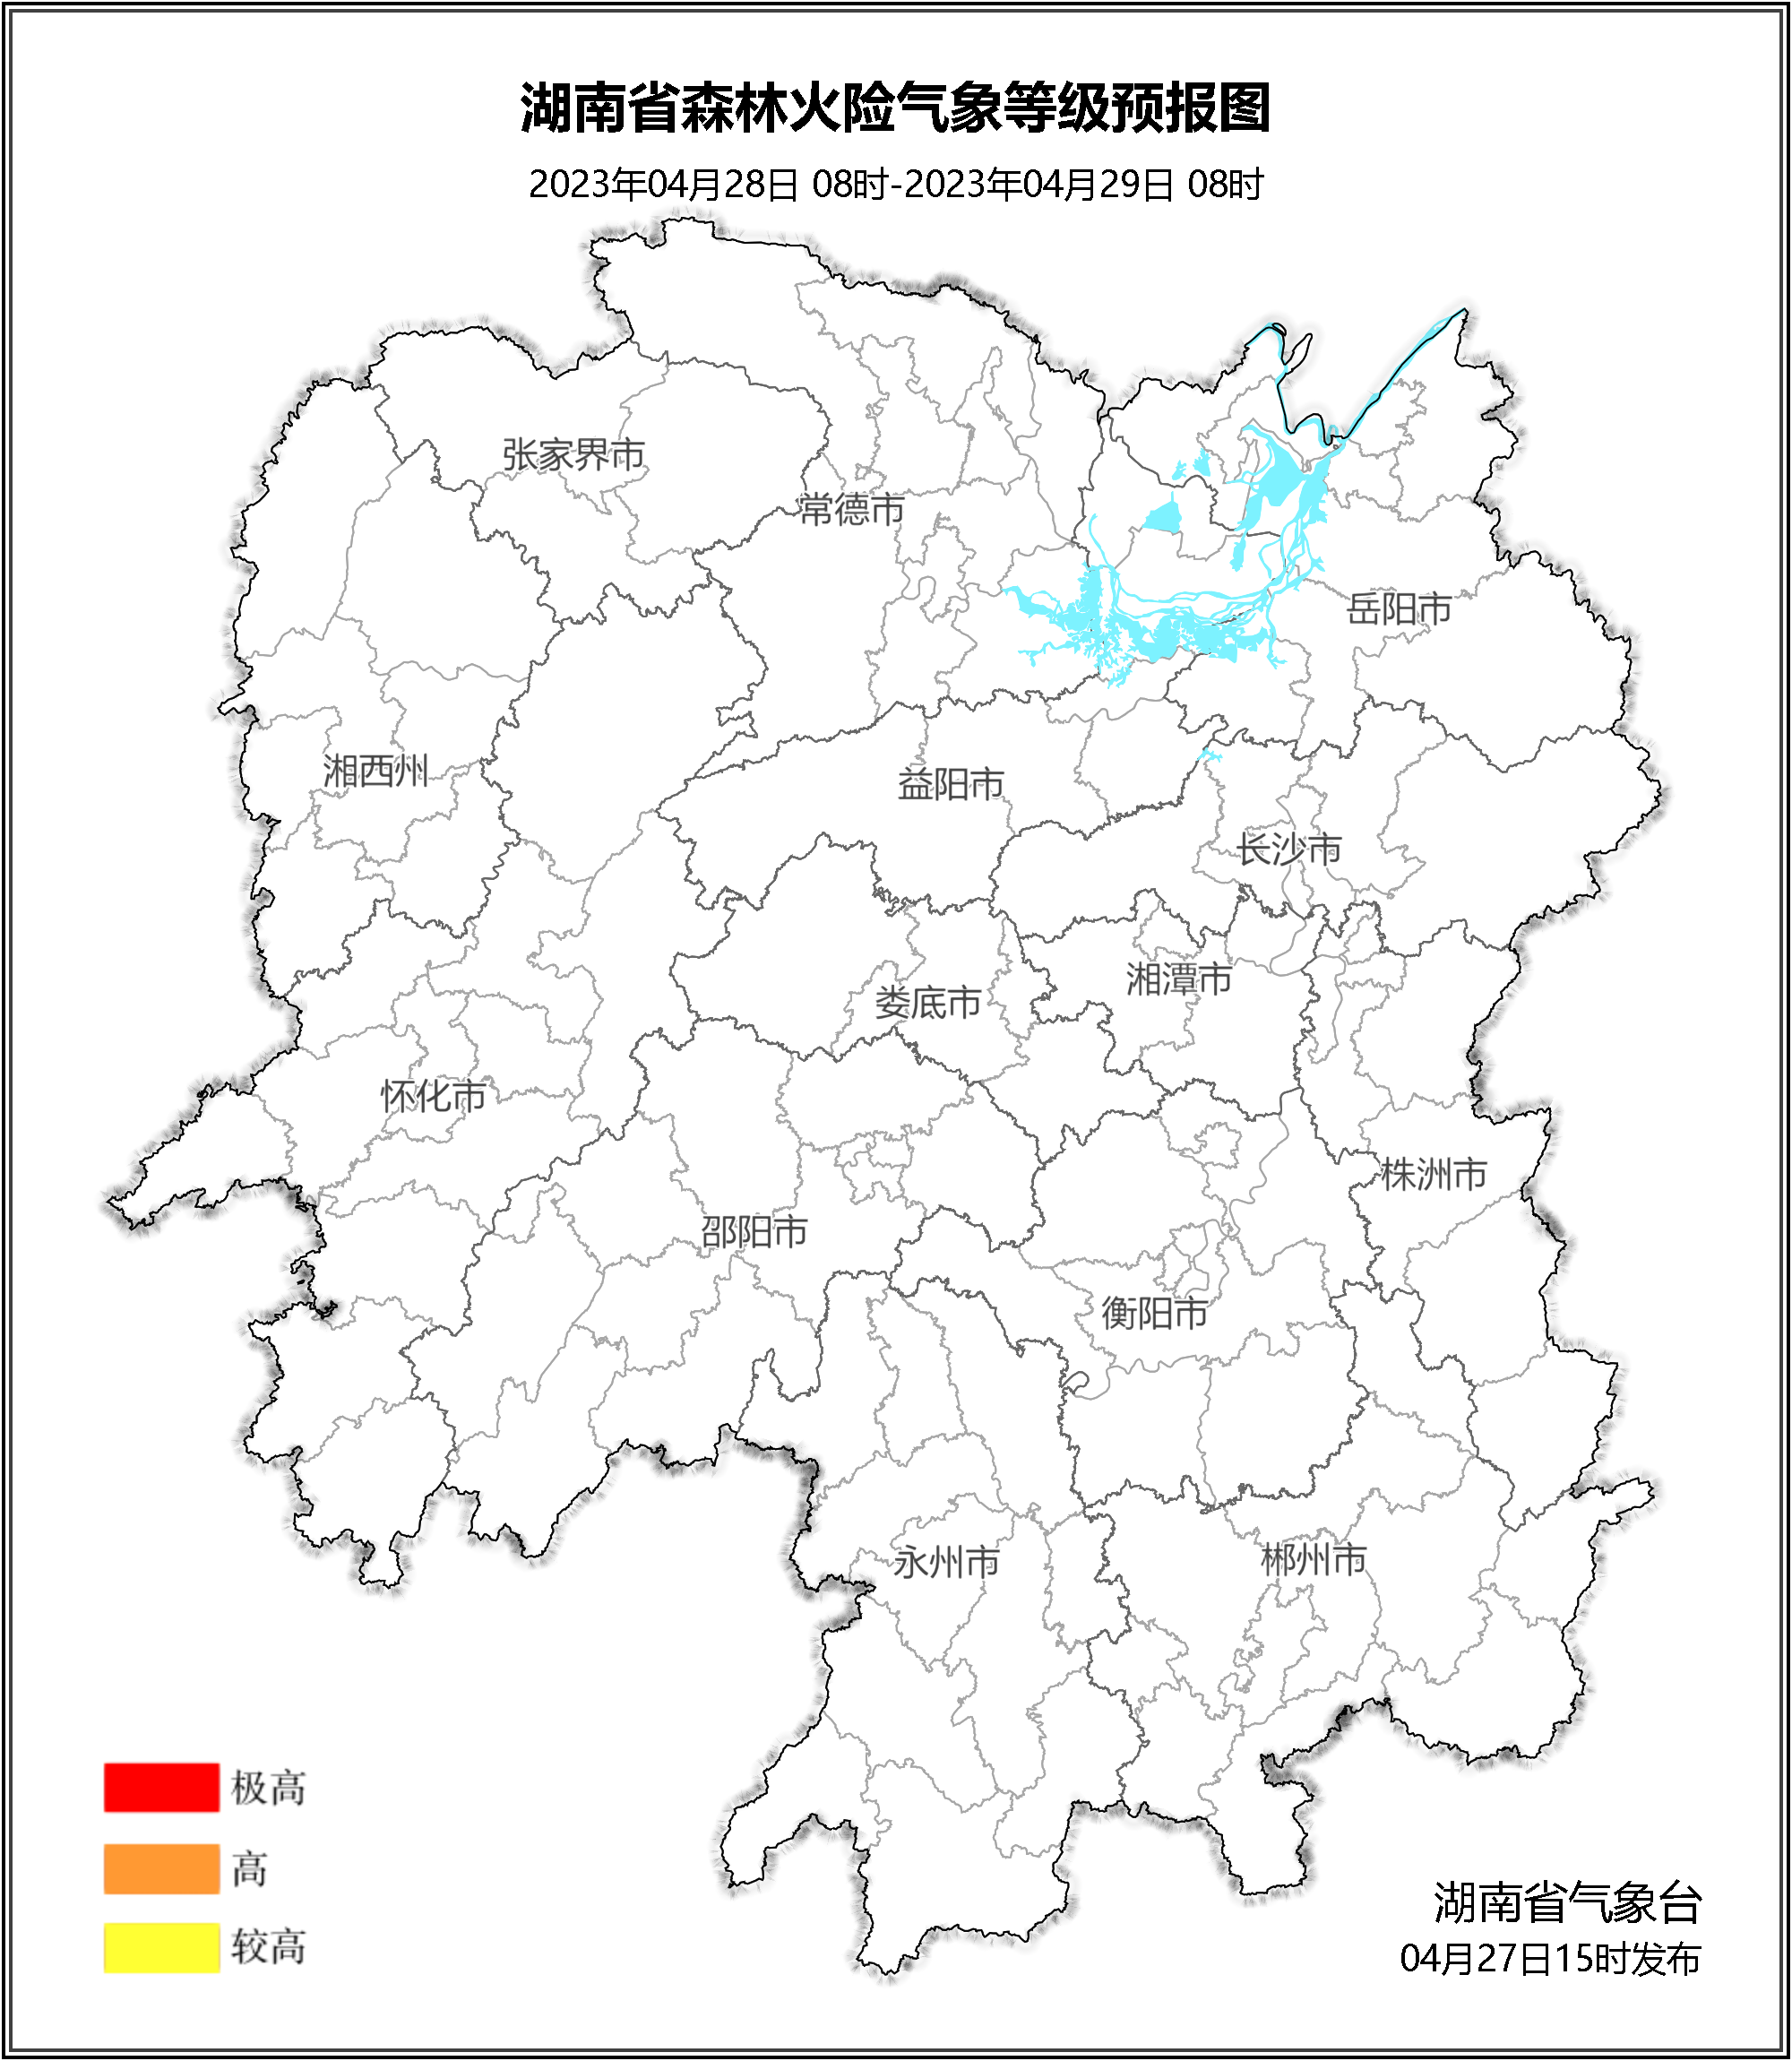

**图1 湖南森林火险气象等级预报（04月28日）**

**29日**，全省大部分地区森林火险气象等级较低。（图2)

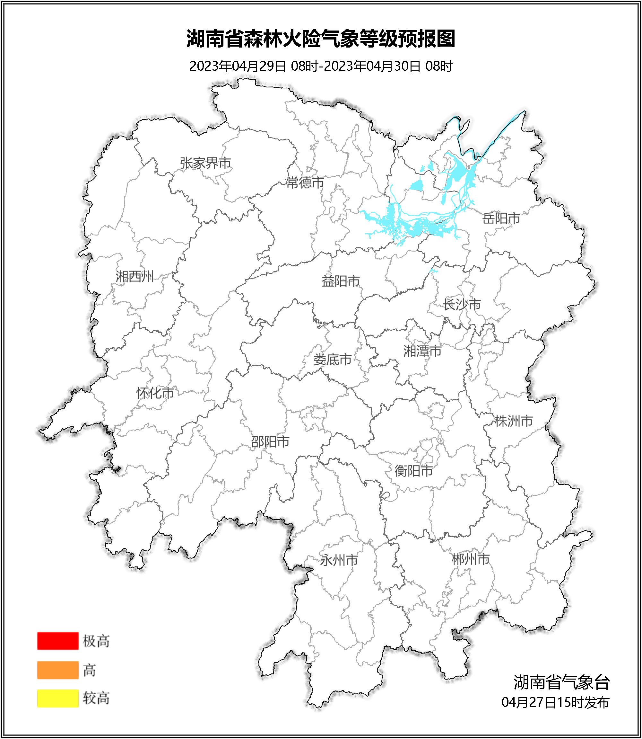

**图2 湖南森林火险气象等级预报（04月29日）**

**30日**，全省大部分地区森林火险气象等级较低。（图3)

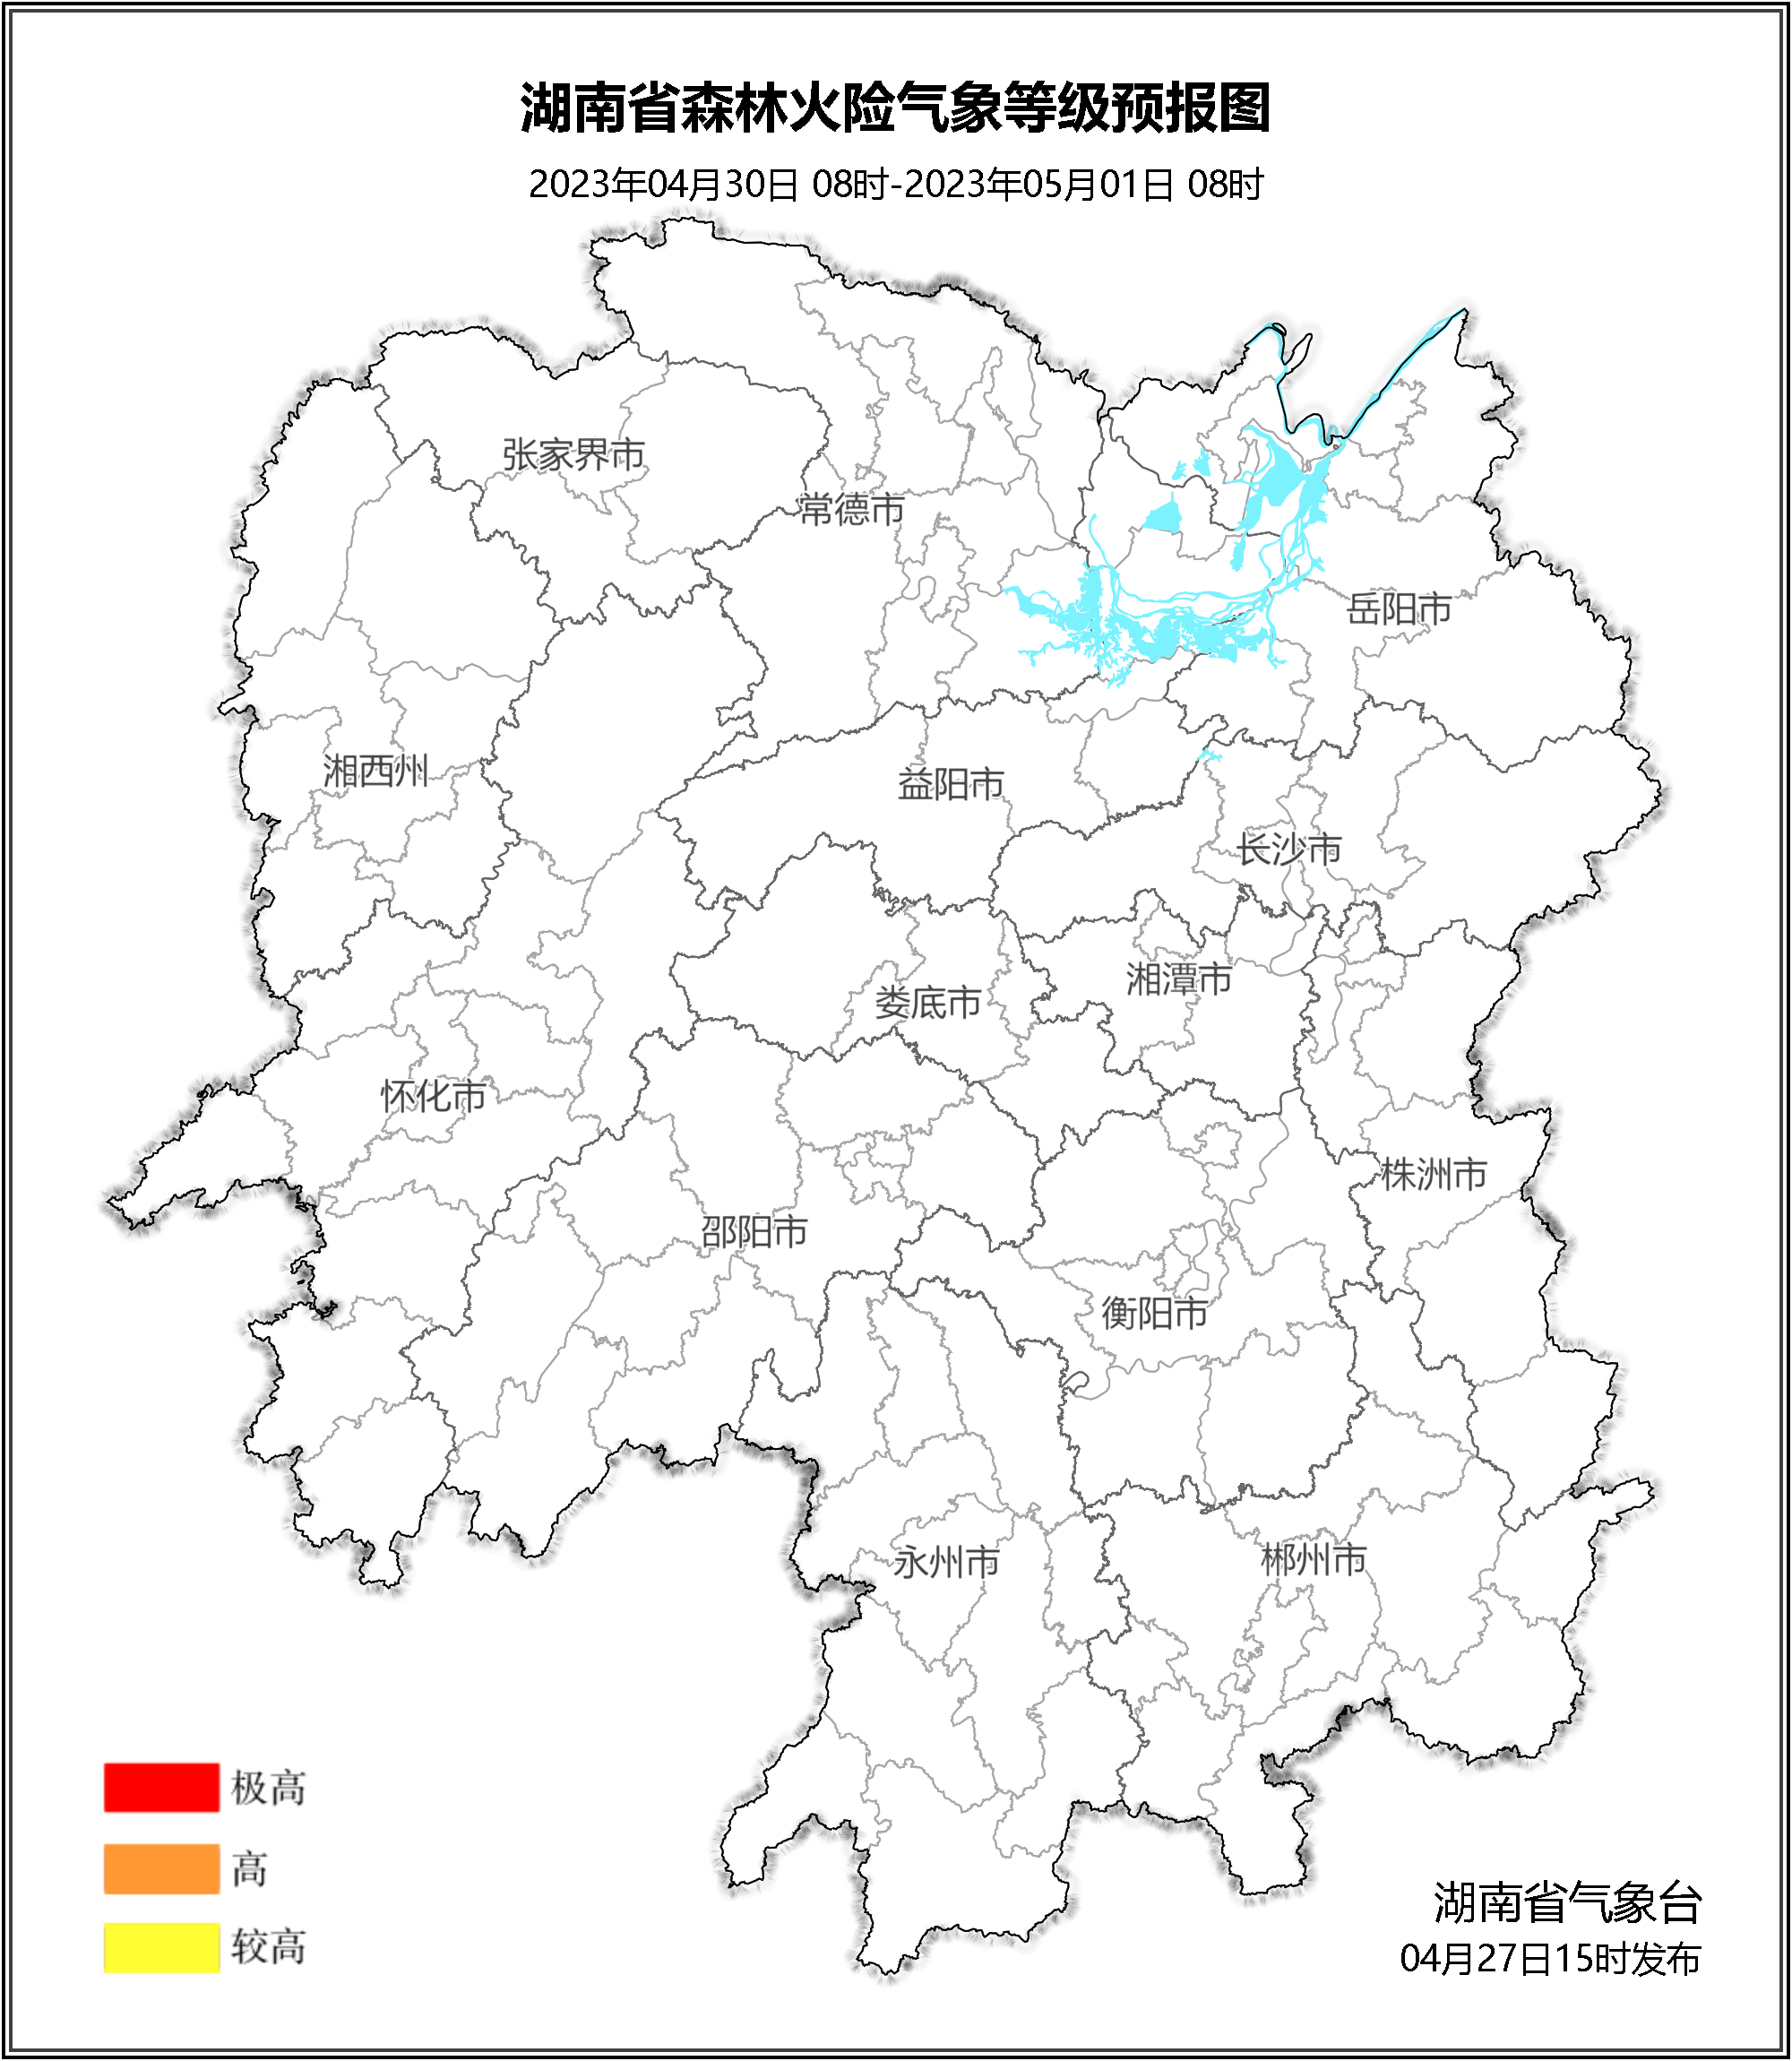

**图3 湖南森林火险气象等级预报（04月30日）**

三、关注与建议

28日至29日以阴雨天气为主，30日天气转好但湿度仍较大，风力较小，未来三天全省大部分地区森林火险气象等级较低。

湖南省气象台